Geheimschrift?!
Ein Bild besteht aus vielen Pixeln. Jeder Pixel steht für einen Farbpunkt im Bild. Auf dem Computer sind alle Bilder digitalisiert, was heisst, dass jede Farbe in Form einer Zahl abgespeichert wird.
0 | 0 | 0 | 1 | 1 | 1 | 1 | 0 | 0 | 0
0 | 0 | 1 | 0 | 0 | 0 | 0 | 1 | 0 | 0
0 | 1 | 0 | 0 | 0 | 0 | 0 | 0 | 1 | 0
1 | 0 | 0 | 1 | 0 | 0 | 1 | 0 | 0 | 1
1 | 0 | 0 | 0 | 0 | 0 | 0 | 0 | 0 | 1
1 | 0 | 0 | 0 | 0 | 0 | 0 | 0 | 0 | 1
1 | 0 | 0 | 1 | 0 | 0 | 1 | 0 | 0 | 1
0 | 1 | 0 | 0 | 1 | 1 | 0 | 0 | 1 | 0
0 | 0 | 1 | 0 | 0 | 0 | 0 | 1 | 0 | 0
0 | 0 | 0 | 1 | 1 | 1 | 1 | 0 | 0 | 0
Paul hat dir dieses merkwürdige Bild gemailt. Findest du heraus, was darauf zu sehen ist?

0 = weiss
1 = schwarz

Du willst Paul unbedingt auch ein solches Bild in eurer „Geheimschrift“ schicken. Weil er gerne Katzen mag, hast du dieses Bild hier ausgewählt. Nun musst du das Bild noch digitalisieren.
Wie sieht deine Nachricht nachher aus?

Vielleicht findest du ja noch weitere Bilder, die du deinen Mitschülern in der Geheimschrift senden kannst?
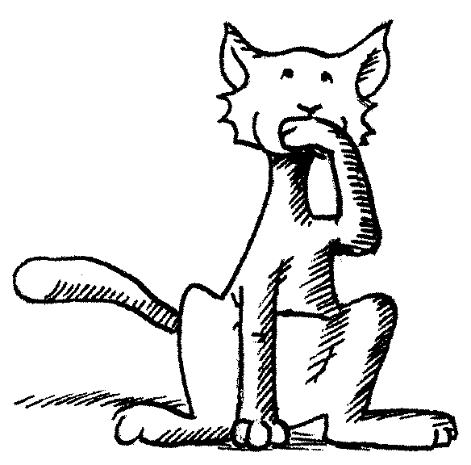

Geheimschrift?!
Ein Bild besteht aus vielen Pixeln. Jeder Pixel steht für einen Farbpunkt im Bild. Auf dem Computer sind alle Bilder digitalisiert, was heisst, dass jede Farbe in Form einer Zahl abgespeichert wird.
0 | 0 | 0 | 1 | 1 | 1 | 1 | 0 | 0 | 0
0 | 0 | 1 | 0 | 0 | 0 | 0 | 1 | 0 | 0
0 | 1 | 0 | 0 | 0 | 0 | 0 | 0 | 1 | 0
1 | 0 | 0 | 1 | 0 | 0 | 1 | 0 | 0 | 1
1 | 0 | 0 | 0 | 0 | 0 | 0 | 0 | 0 | 1
1 | 0 | 0 | 0 | 0 | 0 | 0 | 0 | 0 | 1
1 | 0 | 0 | 1 | 0 | 0 | 1 | 0 | 0 | 1
0 | 1 | 0 | 0 | 1 | 1 | 0 | 0 | 1 | 0
0 | 0 | 1 | 0 | 0 | 0 | 0 | 1 | 0 | 0
0 | 0 | 0 | 1 | 1 | 1 | 1 | 0 | 0 | 0
Paul hat dir dieses merkwürdige Bild gemailt. Findest du heraus, was darauf zu sehen ist?

0 = weiss
1 = schwarz

1 | 0 | 0 | 0 | 1 | 0 | 0 | 0
1 | 1 | 1 | 1 | 1 | 0 | 0 | 0
1 | 0 | 1 | 0 | 1 | 0 | 0 | 0
0 | 1 | 1 | 1 | 0 | 0 | 0 | 0
0 | 0 | 1 | 0 | 0 | 0 | 0 | 1
0 | 1 | 1 | 1 | 1 | 0 | 0 | 1
0 | 1 | 1 | 1 | 1 | 1 | 0 | 1
1 | 0 | 1 | 1 | 1 | 1 | 1 | 1

Du willst Paul unbedingt auch ein solches Bild in eurer „Geheimschrift“ schicken. Weil er gerne Katzen mag, hast du dieses Bild hier ausgewählt. Nun musst du das Bild noch digitalisieren.
Wie sieht deine Nachricht nachher aus?
1 0 0 0 1 0 0 0 / 1 1 1 1 1 0 0 0 / 1 0 1 0 1 0 0 0 / 0 1 1 1 0 0 0 0 / 0 0 1 0 0 0 0 1 / 0 1 1 1 1 0 0 1 / 0 1 1 1 1 1 0 1 / 1 0 1 1 1 1 1 1
Vielleicht findest du ja noch weitere Bilder, die du deinen Mitschülern in der Geheimschrift senden kannst?

Abb.: Schrackmann, I. Die Bildersammlung – für Schweizer Primarlehrpersonen mit über 18‘000 Bildern für die Schule (4.0). 2008.

